新 书 推 荐

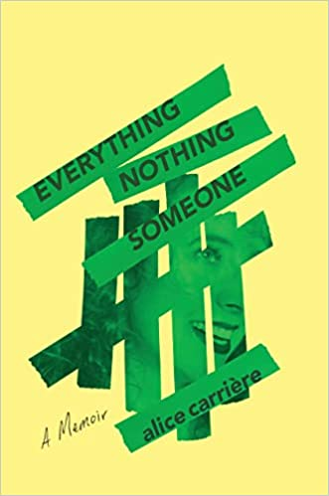
中文书名：《万物 无物 某人》
英文书名：Everything/Nothing/Someone: A Memoir
作 者：Alice Carrière
出 版 社：Spiegel & Grau
代理公司：Inkwell/ANA/Lauren Li
页 数：288页
出版时间：2023年8月
代理地区：中国大陆、台湾
审读资料：电子稿
类 型：女性励志/传记回忆录

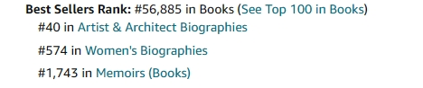
EVERYTHING NOTHING SOMEONE is one of B&N’s most anticipated books of August.

And in the NYT: 14 New Books Coming in August - The New York Times (nytimes.com)

内容简介：

这是一部强有力的文学处女作，讲述了一位年轻女性在90年代波希米亚时代的成长历程，她的青春期陷入与分离性障碍的斗争。

爱丽丝·卡里埃（Alice Carrière）讲述了她在格林威治村（Greenwich Village）不寻常的成长经历。她的母亲是著名艺术家詹妮弗·巴特利特（Jennifer Bartlett），父亲是一位魅力超凡的欧洲演员马修·卡里埃尔（Mathieu Carrier）。爱丽丝和她的母亲关系疏远，从很小的时候起，她就被迫应对她母亲所回忆起的、关于仪式化性虐待的记忆，同时也需要应对她母亲从中得到的灵感并将其变为艺术作品的方式。而她父亲给予她的关注令她困惑。她是一个在成人世界中生活的孩子，日子充满了特权、忽视、孤独和危险，几乎没有边界或监督。

当她进入青春期时，爱丽丝开始失去对自己的把握，因为分离性障碍抹去了她的身份认同感，而过度热心的医生则让她进一步远离自己。她扮演着各种角色：昂贵的精神病院的病人、纽约市中心音乐场所的常客、与年长男性破坏性相遇的天真女孩。她从一个身份到另一个身份，直到药物引起的精神错乱使这些角色崩溃。后来，她照顾患有老年痴呆症的母亲，爱上一个可以使她稳定下来的戒毒的人，并与言行举止曾使她分裂的父亲进行对抗。她在这些过程中找到了生活的目标，并在写作中找到了自己的声音。

《万物 无物 某人》以黑色幽默的形式，直言不讳地探讨了身体和心灵完全彻底地按照我们自己的方式归属于我们意味着什么。爱丽丝的散文生动有力，既精确又深入，她设法理清了父母告诉她的故事、美国精神病情结和她自己破碎的心灵，创作了一篇关于心理疾病涌现和最终治愈的独特而迷人的故事。

作者简介：
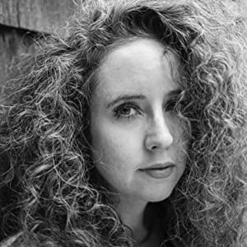
爱丽丝·卡里埃（Alice Carrière）毕业于哥伦比亚大学。这是她的第一本书。她住在田纳西州的纳什维尔和纽约的阿马甘塞特。
。

感谢您的阅读！
请将反馈信息发至：版权负责人
Email：Rights@nurnberg.com.cn
安德鲁·纳伯格联合国际有限公司北京代表处
北京市海淀区中关村大街甲59号中国人民大学文化大厦1705室, 邮编：100872
电话：010-82504106, 传真：010-82504200
公司网址：http://www.nurnberg.com.cn
书目下载：http://www.nurnberg.com.cn/booklist_zh/list.aspx
书讯浏览：http://www.nurnberg.com.cn/book/book.aspx
视频推荐：http://www.nurnberg.com.cn/video/video.aspx
豆瓣小站：http://site.douban.com/110577/
新浪微博：安德鲁纳伯格公司的微博_微博 (weibo.com)
微信订阅号：ANABJ2002


